Вчимося демократії: перші спроби взаємодії з владою

Одним із першочергових завдань нашої відносно молодої держави є формування національно свідомого та активного громадянського суспільства, яке могло б впливати на успішний розвиток країни у тісній взаємодії із обраною ним владою, бути повноправним господарем на своїй землі.
До такої співпраці намагається долучитись і наша молодь, адже за нею майбутнє. Саме тому з ініціативи учнів Монастирищенського НВК «Ліцей-ЗОШ І-ІІІ ступенів «Ерудит» та за їх участю у приміщенні міської ради відбулася прес-конференція із міським головою О. М. Тищенком на тему: «Що цікавить і турбує сучасних старшокласників як членів громадянського суспільства: питання, проблеми, рішення».
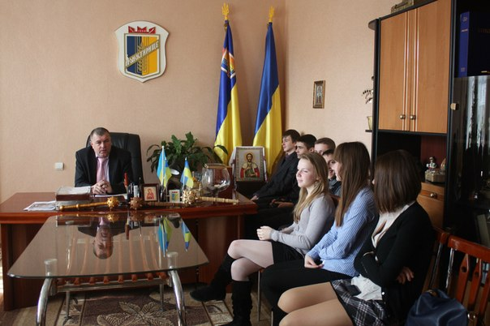
Відповідаючи на запитання юних журналістів, Олександр Михайлович ознайомив присутніх із тим, які заходи заплановані місцевою владою для реалізації президентської програми, спрямованої на розвиток громадянського суспільства в Україні; як співпрацюють із місцевою владою осередки політичних партій, громадські, професійні, релігійні об’єднання Монастирищини, засоби масової інформації.
Далі учні з’ясовували можливий механізм співпраці, процедуру звернення громадян: хто і як може звернутися до органів місцевого самоврядування, яким чином можна регулярно знайомитися з діяльністю місцевої влади, а також про можливі форми спілкування, чи може молодь звернутись до влади, застосовуючи інформаційно-комунікаційні технології. І вияснили, що на даний час спілкування пересічних громадян із владою в он-лайн режимі поки що недоступне, хоча було б непогано, якби стало можливим – це зекономило б час і зменшило б черги під кабінетами.
Та головною метою їхніх відвідин були, звичайно ж, соціальні проблеми, що турбують підлітків і потребують, на їхню думку, термінового вирішення.
Цитую одне із запитань: «На сьогодні перед підлітками нашого міста гостро постала проблема проведення дозвілля у вихідні та у вечірній час. Вже кілька років поспіль не працює міська дискотека, і у вихідні молодь змушена шукати прихисток у барах і ресторанах, щоб відпочити і потанцювати, а на це не завжди є кошти. Чи є спроможність вирішити це питання?»
Олександр Михайлович погодився із думкою учнів і пообіцяв у найближчий термін вжити необхідних заходів для його вирішення.
Також учні запитували про перспективи розвитку міського спорткомплексу і чи можливим є відновлення роботи басейну.
Цікавило юних громадян і те, як у нас вирішується доля безпритульних тварин в умовах дії закону про заборону їх фізичного знищення. Адже останнім часом на вулицях міста з’явилася велика кількість безпритульних тварин, які почали становити реальну загрозу життю і здоров’ю мешканців нашого міста.
Міський голова запевнив підлітків, що певні зрушення у вирішенні цих болючих питань вже є, проте не вистачає коштів у місцевому бюджеті для їх остаточного розв’язання, тому наразі шукають потенційних інвесторів, які, вклавши кошти, змогли б принести користь і собі і місцевій громаді.
Наостанок діти висловили бажання і надалі співпрацювати, адже вони намагались внесли і свою маленьку часточку до вирішення наболілого. Гадаємо, що ця зустріч принесе результати.

Кравець Дарія –
учениця 11-А класу
МНВК «Ліцей-ЗОШ
І-ІІІ ст. «Ерудит»

